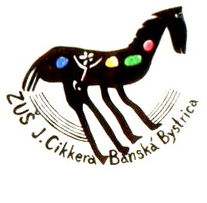

ZÁKLADNÁ UMELECKÁ ŠKOLA
JÁNA CIKKERA

Vyhlásenie

Vyhlasujem, že dieťa ......................................................................................, bytom v ........................................................................................., neprejavuje príznaky akútneho ochorenia, že regionálny úrad verejného zdravotníctva ani lekár všeobecnej zdravotnej starostlivosti pre deti a dorast menovanému dieťaťu nenariadil karanténne opatrenie (karanténu, zvýšený zdravotný dozor alebo lekársky dohľad).
Nie je mi známe, že by dieťa alebo osoby, ktoré s ním žijú spoločne v domácnosti, prišli v priebehu ostatného mesiaca do styku s osobami, ktoré ochoreli na COVID-19.
Som si vedomý(á) právnych následkov v prípade nepravdivého vyhlásenia, najmä som si vedomý(á), že by som sa dopustil(a) priestupku podľa § 56 zákona č. 355/2007 Z. z. o ochrane, podpore a rozvoji verejného zdravia a o zmene a doplnení niektorých zákonov.

V ............................................... dňa ...................................

Meno a priezvisko zák. zástupcu:
Adresa zákonného zástupcu:
Telefón zákonného zástupcu:
Podpis zákonného zástupcu:

